ΕΛΛΗΝΙΚΗ ΔΗΜΟΚΡΑΤΙΑ |  | Φιλιάτες : | 9-5-2018
6^{η} Υ.ΠΕ.
ΓΕΝΙΚΟ ΝΟΣΟΚΟΜΕΙΟ –
Κ.Υ. ΦΙΛΙΑΤΩΝ

ΓΡΑΦΕΙΟ ΔΙΟΙΚΗΤΗ
Ταχ. Διευθ. | : | 46300 Φιλιάτες
Τηλέφωνο | : | 2664360201
Fax | : | 2664022204
E-mail | : | manager@gnfiliaton.gr

ΔΕΛΤΙΟ ΤΥΠΟΥ

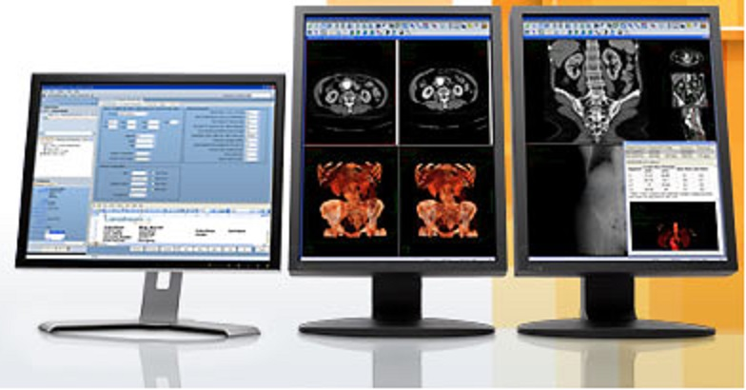

Ολοκληρώθηκε η διασύνδεση μεταξύ του Τμήματος Επειγόντων Περιστατικών Ηγουμενίτσας με το ακτινοδιαγνωστικό τμήμα του Γενικού Νοσοκομείου Φιλιατών .Έτσι παρέχεται πλέον η δυνατότητα αποστολής ιατρικών εικόνων ( ακτινογραφίες κλπ) για διάγνωση και γνωμάτευση από τους ιατρούς του ακτινολογικού τμήματος του Νοσοκομείου .
Για την πραγματοποίηση των ανωτέρω μισθώθηκε γραμμή DSL (2 Mbps dedicated ) καθώς και εξοπλισμός σύγχρονου διαγνωστικού σταθμού
Με τον τρόπο αυτό παρέχεται κάλυψη των περιστατικών που χρήζουν ακτινολογικών εξετάσεων στο ΤΕΠ Ηγουμενίτσας και η γνωμάτευση αποστέλλεται άμεσα στον θεράποντα-παραπέμποντα ιατρό συμβάλλοντας έτσι στην περαιτέρω αναβάθμιση των υπηρεσιών υγείας στην περιοχή .

Ο ΔΙΟΙΚΗΤΗΣ

ΣΠΥΡΟΣ ΔΕΡΔΕΜΕΖΗΣ

